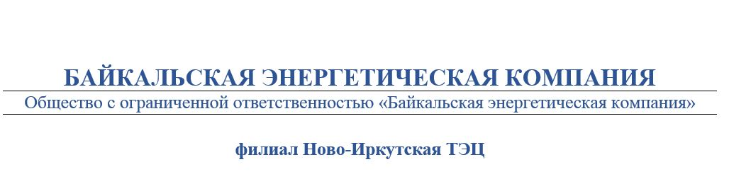
ТЕЛЕФОНОГРАММА |  |  |  | Адресат/корреспондент  ИЭСБК, ЕДС  Комитет по управлению Свердловским округом г. Иркутска  Копия: ЕДДС г. Иркутска
От 11.05.2021 |  | № | 353
Время передачи:

Об отключении теплоснабжения
УТС Н-ИТЭЦ филиал ООО «Байкальская Энергетическая Компания» что по заявке ООО «ИТСК», будут проводится ремонтно-восстановительных работ на тепловой сети в ТК 2-7 по ул. Бородина,11/2 в период времени:
С 10:00ч. до 22:00ч. «13» Мая 2021г.
будет отключено теплоснабжение потребителей.
В случае изменения продолжительности отключения будет сообщено дополнительно.
Необходимо на период отключения теплоснабжения:
- К 10 чч 00мм закрыть входные задвижки ТПУ на вводе в здание.
- Установить непрерывный контроль за состоянием ТПУ и температурой теплоносителя в отключенных приборах и трубопроводах системы отопления в местах, наиболее подверженных риску замерзания. При снижении температуры теплоносителя на этих участках до плюс 5 ^{о}С – опорожнить систему отопления, чтобы не допустить замерзания в ней воды.
- О закрытии задвижек в ТПУ сообщить диспетчеру ИТСК по тел. 436855.
- Докладывать о состоянии ТПУ и о возникших проблемах диспетчеру ИТСК по тел. 436855 или диспетчеру Иркутскэнергосбыта.
Перечень потребителей, попадающих под отключение теплоснабжения:
Наименование узла | Адрес узла ввода | Адрес узла ввода по ФИАС | Идентификатор объекта ФИАС | № ввода
Жилой дом с адм. помещениями | микрорайон Ершовский, 28/1 | 664056, обл Иркутская, г Иркутск, микрорайон Ершовский, дом № 28/1 | eabb89be-2303-4f51-b0b9-9c17b7642a62 | 0
Жилой дом | микрорайон Ершовский, 28/3 | 664056, обл Иркутская, г Иркутск, микрорайон Ершовский, дом № 28/3 | 1642d877-a681-459d-aa28-68bde2eeeb80 | 0
Жилой дом с адм. помещениями | микрорайон Ершовский, 28/8 | 664056, обл Иркутская, г Иркутск, микрорайон Ершовский, дом № 28/8 | e5d41112-ac06-49b8-b035-35314a8527c9 | 0
Жилой дом с адм. помещениями | микрорайон Ершовский, 28/5 | 664056, обл Иркутская, г Иркутск, микрорайон Ершовский, дом № 28/5 | 82e8f883-b1ed-48c2-abdc-d549e66cf704 | 0
Жилой дом | микрорайон Ершовский, 28/6 | 664056, обл Иркутская, г Иркутск, микрорайон Ершовский, дом № 28/6 | bcfcfbbe-4461-43d7-805a-da2f8a13acc7 | 0
Жилой дом | микрорайон Ершовский, 28/9 | 664056, обл Иркутская, г Иркутск, микрорайон Ершовский, дом № 28/9 | e54d57e6-ad5e-401a-a65f-09c9d74f78cc | 0
Жилой дом | микрорайон Ершовский, 28/10 | 664056, обл Иркутская, г Иркутск, микрорайон Ершовский, дом № 28/10 | 8e7b2dfd-e1d4-4c79-8464-ca3c9ccb5eb3 | 0
Жилой дом с адм. помещениями | микрорайон Ершовский, 28/11 | 664056, обл Иркутская, г Иркутск, микрорайон Ершовский, дом № 28/11 | 95e7399f-dc39-4cf6-b3e5-4b3aee291da3 | 0
Жилой дом | микрорайон Ершовский, 28/13 | 664056, обл Иркутская, г Иркутск, микрорайон Ершовский, дом № 28/13 | f0a4566d-c93b-4831-a4a9-01be8fc36501 | 0
Жилой дом | микрорайон Ершовский, 158 | 664056, обл Иркутская, г Иркутск, микрорайон Ершовский, дом № 158 | c8dfc926-1063-42ba-95d3-567ab039bc53 | 0
Жилой дом | микрорайон Ершовский, 160 | 664056, обл Иркутская, г Иркутск, микрорайон Ершовский, дом № 160 | a971fc4b-dc13-42a1-854d-c73fb51eb60b | 0
Жилой дом с административными помещениями | микрорайон Ершовский, 142а | 664056, обл Иркутская, г Иркутск, микрорайон Ершовский, дом № 142а | b842d5e7-08e2-40a7-91f6-9e529073a3f5 | 0
Жилой дом | микрорайон Ершовский, 152 | 664056, обл Иркутская, г Иркутск, микрорайон Ершовский, дом № 152 | dbece6a5-c2ff-4385-994c-10a3e515902b | 0
Жилой дом с административными помещениями | микрорайон Ершовский, 154 | 664056, обл Иркутская, г Иркутск, микрорайон Ершовский, дом № 154 | 7adb05b2-035d-4a5a-9ea1-6cfef3452fed | 0
Жилой дом с адм. помещениями | микрорайон Ершовский, 28/2 | 664056, обл Иркутская, г Иркутск, микрорайон Ершовский, дом № 28/2 | c876a56f-b650-489c-96d5-a21342d2448e | 0
Жилой дом | микрорайон Ершовский, 28/7 | 664056, обл Иркутская, г Иркутск, микрорайон Ершовский, дом № 28/7 | 06d95b72-6bef-4658-9129-83003fcc4a0b | 0
Жилой дом с адм. помещениями | микрорайон Ершовский, 28/4 | 664056, обл Иркутская, г Иркутск, микрорайон Ершовский, дом № 28/4 | 9065fef3-d31f-441f-b148-e94036b9ba34 | 0
Жилой дом | микрорайон Ершовский, 28/12 | 664056, обл Иркутская, г Иркутск, микрорайон Ершовский, дом № 28/12 | 43f246c8-9155-469a-82a6-3024bef67952 | 0
Жилой дом с административными помещениями | микрорайон Ершовский, 142б | 664056, обл Иркутская, г Иркутск, микрорайон Ершовский, дом № 142б | 40fa091f-cd99-4c1a-8d11-d4d00c805232 | 0
Жилой дом | микрорайон Ершовский, 162 | 664056, обл Иркутская, г Иркутск, микрорайон Ершовский, дом № 162 | 1ec48258-1c5e-47ff-a115-33076600bf10 | 0
Жилой дом | Бородина, 51 | 664056, обл Иркутская, г Иркутск, ул Бородина, дом № 56 | e5ec42c9-ffaa-4344-9fda-dead2f64cf10 | 0
Подписал: Начальник РТС-1 УТС Козлов Д. В.
Передал: Диспетчер РТС-1 Щапов В.С. (тел. 793-706)
Принял
№ п/п | Наименование потребителя | ФИО | Лицо, получившее сообщение |  | Способ передачи сообщения
 |  |  | Должность | Дата и время получения сообщения
1 | Свердловская администрация |  |  |  | ТЛФГ
2 | ЕДДС |  |  |  | ТЛФГ
3 | ИЭСБК |  |  |  | ТЛФГ
4 | ЕДС |  |  |  | ТЛФГ

